

Всемирный день здорового питания

Как питание влияет на ИММУНИТЕТ
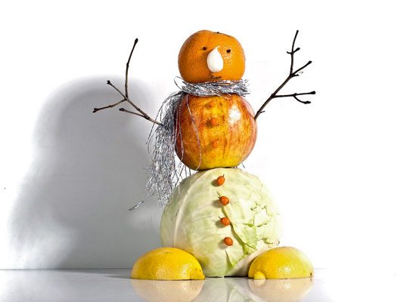

Иммунитет здорового человека вполне справляется с защитой организма самостоятельно. Можно ли вмешаться в работу иммунитета и помочь ему стать сильнее?
Иммунитет — это не орган, это большая и сложная система, которая в том числе состоит из селезенки, печени, аппендикса, тимуса, костного мозга, лимфоидной ткани, клеток крови. Цель иммунной системы распознать патологический процесс или чужеродный агент в организме и уничтожить его.
Витамины, БАДы и продукты питания с пометкой «для иммунитета», «для укрепления иммунитета», «поддерживают иммунитет» не работают таким образом как заявлено на этикетке. Нет доказательств того, что они действительно укрепляют иммунитет.
Лучшая помощь иммунитету — здоровый образ жизни, составной частью которого является здоровое питание. Уже установлено, что иммунная защита организма во многом зависит от характера питания.
Наступает осенне- зимний период. В условиях низких температур за окном организму надо дать «правильные» источники пищевых веществ.
Продукты, повышающие иммунитет, должны содержать:
антиоксиданты; витамины и их предшественники – провитамины: витамин C, А, провитамины A, витамин E, Д; минералы – цинк, селен; витамины группы B; омега-3-полиненасыщенные жирные кислоты; клетчатку.
Антиоксиданты борются со свободными радикалами, защищая иммунную систему, участвуют в выработке иммунных клеток.
Витамины группы B активируют синтез иммунных клеток и их защитную способность, нормализуют обменные процессы организма.
Кислоты омега-3 и аминокислоты могут являться как строительным материалом иммунных клеток, так и ускорять выработку последних.
Клетчатка предназначена для опосредованного укрепления иммунитета: она впитывает канцерогены, находящиеся в просвете толстой кишки и способствует их выведению из организма, создаёт благоприятные условия развития микрофлоры кишечника.
Жирорастворимые витамины не растворяются в воде, поэтому пищу, содержащие эти вещества необходимо комбинировать с жирами.
Овощи и фрукты - признаны продуктами наиболее эффективно укрепляющими иммунитет: лук и чеснок, разные виды капусты, репа, редька, редис, морковь, болгарский перец, шпинат, салат, томат, фрукты семейства цитрусовых, яблоки.
Ягоды для поднятия иммунитета: клубника, малина, виноград, клюква, черника, земляника.
Орехи – хороший выбор продуктов для иммунитета. Они богаты витаминами группы B, омега-3-полиненасыщенными жирными кислотами, селеном, иммуноактивными аминокислотами. В день достаточно съедать 5-10 орехов (в зависимости от размера).
Рыба - это кладезь полезных для иммунной системы веществ, жирные сорта морских и океанических рыб: скумбрия, сардины, форель, сёмга, тунец, лосось, палтус. Эти морепродукты являются основным источником омега-3-ненасыщенных жирных кислот, содержат витамины A, D, B6, B12, селен и аминокислоты необходимые для нормальной работы иммунной системы.
Зерновые и зернобобовые культуры тоже являются продуктами для иммунитета в виду большого содержания клетчатки. Пищевыми волокнами богаты: овёс, ячмень, коричневый рис, гречка, кукуруза, чечевица, фасоль.
Эти продукты содержат и другие полезные вещества: витамины группы B, селен, аминокислоты. Для сохранения полезных свойств крупы и бобы следует употреблять цельные, с оболочкой.
Напитки. Для укрепления иммунной системы полезно присутствие в рационе зелёного чая, отвара шиповника, свежевыжатых соков.
К продуктам, поднимающим иммунитет, относятся и некоторые приправы: куркума; имбирь; льняное масло; горчица; хрен.
Корень имбиря стимулирует защитные функции организма, также сам обладает антивирусным, бактерицидным и противогрибковыми свойствами.
Высокое содержание в льняном масле жирной кислоты омега-3 и витамина E позволяет отнести его к продуктам поддерживающим иммунитет.
Натуральный мёд – отличный продукт, который укрепляет иммунитет благодаря высокой концентрации витаминов B, каротина, аскорбиновой кислоты, полифенолов. Мед утрачивает часть полезных свойства при нагревании выше 40C, поэтому его следует употреблять без термической обработки. На основе мёда можно приготовить целебную смесь для укрепления иммунной системы, для этого нужно смешать мёд с орехами, имбирем и лимоном.
Питайтесь правильно и будьте здоровы!!

В случае возникновения нештатной ситуации санитарно-эпидемиологического характера для получения консультации и защиты своих прав вы можете обратиться в Единый консультационный центр Роспотребнадзора 8 800 555 49 43.
# санпросвет
Информация подготовлена по материалам: http: //cgon.rospotrebnadzor.ru//

